Cérémonie républicaine de remise des diplômes du DNB et du CFG au collège Fernand DONATIEN

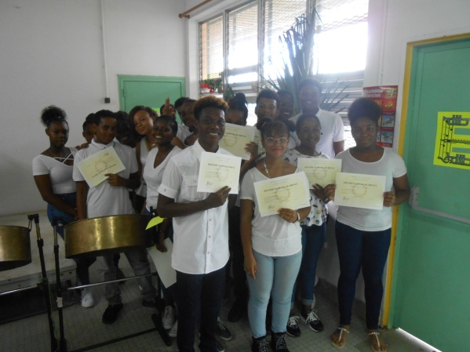

U
ne très sympathique manifestation, empreinte de simplicité et de bonne humeur mais avec solennité, s'est déroulée le mercredi 29 novembre 2017 à partir de 14h00 dans la salle des fêtes du collège Fernand DONATIEN, où la Direction avait convié les anciens élèves des classes de troisième pour la remise des diplômes du brevet des collèges (DNB) et du certificat de formation générale (CFG) pour la promotion 2017.

Quoi de plus naturel au collège Fernand DONATIEN que la cérémonie débute en musique !
Nous avons eu le grand bonheur d’écouter les élèves de l’ex 3ème CHAM interpréter quelques morceaux au steelpan devant leurs pairs, leurs anciens professeurs principaux de 3ème et les autres invités.
Mme Frédérique HANNEQUIN, IA IPR d’histoire et géographie, IA IPR référent du collège et Mme Dominique SAINT-PRIX BERTHOLO, IEN ASH, en charge de l’EGPA avaient répondu à l’invitation du Principal.

A propos du sens à donner à cette manifestation, le Principal Christian LORTO, dans son discours d’ouverture, a expliqué aux élèves que la réussite des élèves au diplôme national du brevet ou au certificat de formation générale constitue un premier aboutissement de leurs apprentissages.
Pendant les quatre années qu’ils ont passées au collège Fernand DONATIEN, sous la conduite de leurs professeurs, ils ont acquis des connaissances et construit bon nombre de compétences. La réussite à l'examen est le résultat de tout un parcours de formation, et plus particulièrement le résultat du travail et de leur engagement de toute leur année de troisième.
Ils peuvent exprimer leur gratitude envers les professeurs et tous les autres personnels du collège qui les ont aidés à progresser et devenir plus responsables. Cette réussite est donc le résultat de plusieurs engagements réciproques : ceux des élèves, ceux des professeurs et d’autres adultes et ceux bien entendu des parents.Avant de formuler aux élèves des vœux de succès pour la poursuite de leurs études, le Principal leur a dit de ne pas oublier que c’est grâce à l'école de la République qu’ils ont reçu et continueront à recevoir les savoirs et les connaissances dont ils auront besoin tout au long de leur parcours scolaire pour devenir des citoyens instruits, éduqués, cultivés et responsables.

La remise des diplômes s’est passée avec le concours des anciens professeurs principaux de 3ème Mmes MONROSE, MORGENE, MOUTOUSSAMY et SUFRIN, l’émotion ou la fierté se faisant sentir sur certains visages.
Le Directeur de la SEGPA, Alexis MARCELIN, a félicité les élèves de la SEGPA et souligné l’investissement de l’équipe pédagogique de la SEGPA qui les a encadrés.
Mme Dominique SAINT-PRIX BERTHOLO a rappelé la spécificité de notre SEGPA, qui a ouvert une nouvelle division à la rentrée 2017 et qui travaille beaucoup avec le collège dans la mise en œuvre de projets communs.
Mme Frédérique HANNEQUIN, IA IPR d’histoire et géographie, a dit avoir beaucoup apprécié cette manifestation et a assuré M. le Principal de son accompagnement dans la mise en œuvre du projet de notre réseau.

Un grand Merci à tous les organisateurs et à Mme MARIE JEANNE Guetty, Principal adjointe qui a supervisé toutes les opérations.
